Липецкий государственный технический университет

Кафедра автоматизированных систем управления

Полное и сокращенное название кафедры

Лабораторная работа № 1

по «Операционной системе Linux»

Наименование дисциплины

http://edu.kurgasov.ru/theme/image.php/clean/core/1486051463/spacer

Работа с файловой системой ОС Linux

Наименование темы

Студент Грунау Г.Ю.

фамилия, инициалы

Группа АИ-18-1

Руководитель

подпись Кургасов В.В.

Учетная степень, учетное звание фамилия, инициалы

Липецк 2020 г.

Содержание

Цель работы 3

Задание 4

Ход работы 5

1. Запуск виртуальной машины с Linux Ubuntu 5

2. Загрузка пользователем root 6

4. Перечень каталогов FHS с указанием их назначения 6

5. Содержание каталога файлов физических устройств 7

6. Просмотр и пояснение прав доступа к файлу vmlinuz 8

7. Создание нового пользователя user 9

8. Создание файлов и пояснение прав доступа к ним. 9

9. Результат перехода в директорий пользователя root. 10

10. Изменение права доступа на файл в директории пользователя 10

11. Создание жесткой и символической ссылок на файл 2.txt 11

12. Создание каталога new в каталоге пользователя user 11

13. Копирование файла 1.txt в каталог new 12

14. Перемещение файла 2.txt в каталог new 12

15. Изменение владельца файла 3.txt и каталога new 12

16. Удаление файла 1.txt в каталоге new 13

17. Удаление каталога new 13

18. Поиск файла, используя команду file. 13

Вывод 15

# Цель работы

Приобрести опыт работы с файлами и каталогами в ОС Linux, настройки прав на доступ к файлам и каталогам.

# Задание

1. Запустить виртуальную машину с Linux Ubuntu

2. Загрузиться пользователем root (sudo su)

3. Ознакомиться со структурой системных каталогов ОС Linux на рабочем месте. Изучить стандарт (2.1. Filesystem Hierarchy Standard)

4. Привести в отчете перечень каталогов с указанием их назначения.

5. Просмотреть содержимое каталога файлов физических устройств. В отчете привести перечень файлов физических устройств на рабочем месте с указанием назначения файлов.

6. Перейти в директорий пользователя root. Просмотреть содержимое каталога. Просмотреть содержимое файла vmlinuz. Просмотреть и пояснить права доступа к файлу vmlinuz.

7. Создать нового пользователя user

8. Создать в директории пользователя user три файла 1.txt, 2.txt и 3.txt, используя команды touch, cat и текстовый редактор (на выбор vi/nano). Просмотреть и пояснить права доступа к файлам.

9. Перейти в директории пользователя root. В отчете описать результат.

10. Изменить права доступа на файл 1.txt в директории пользователя user.

11. Создать жесткую и символическую ссылки на файл 2.txt. Просмотреть результаты.

12. Создать каталог new в каталоге пользователя user.

13. Скопировать файл 1.txt в каталог new.

14. Переместить файл 2.txt в каталог new.

15. Изменить владельца файла 3.txt и каталога new.

16. Удалить файл 1.txt в каталоге new.

17. Удалить каталог new.

18. Найти, используя команду find, файл vga2iso (или другой файл по заданию преподавателя).

# Ход работы

1. Запуск виртуальной машины с Linux Ubuntu

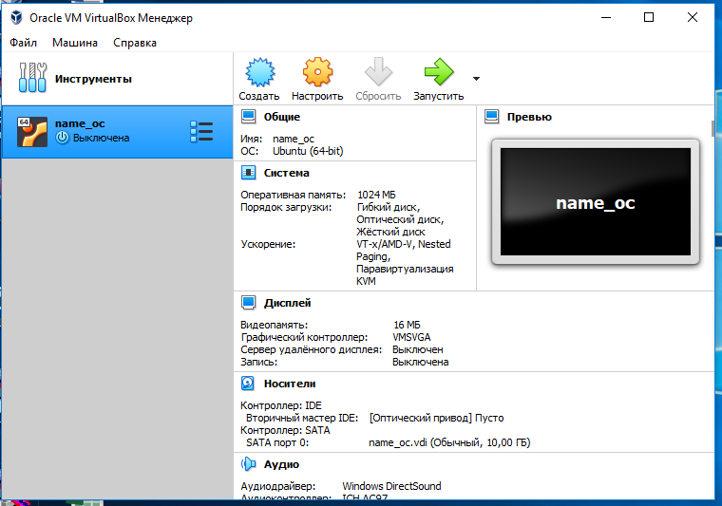

Рисунок 1 – Запуск Oracle VM VirtualBox

На Рисунке 1 изображён интерфейс программы Oracle VM VirtualBox. C её помощью я создал виртуальную машину name_oc с операционной системой Ubuntu. На рисунке ниже изображен этап авторизации в терминале уже запущенной машины.

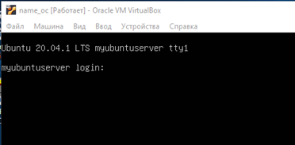

Рисунок 2 – Запуск виртуальной машины

1. Загрузка пользователем root

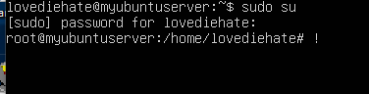

Рисунок 3 – Загрузка пользователем root

На Рисунке 3 видно, что я получил права суперпользователя, введя команду sudo su.

1. Перечень каталогов FHS с указанием их назначения

/ - корень, содержащий всю иерархию файлов для загрузки ОС.

/bin – содержит преисполняемые файлы.

/sbin – основные системные программы.

/lib – разделяемые библиотеки для /bin и /sbin.

/mnt – содержит точки монтирования.

/home – содержит домашние каталоги с данными пользователя.

/dev – содержит специальные файлы устройств (ссылки на драйверы

физических устройств).

/etc – содержит конфигурации системы.

/tmp – содержит временные файлы.

/opt – содержит дополнительное ПО.

/root – домашний каталог пользователя root по умолчанию.

/boot – содержит загрузочные файлы, которые начинают исполняться до

программ пользователя.

/usr – второй по важности каталог, содержащий большинство

пользовательских программ и разделяемые данные, предназначенные только для чтения.

/usr/bin – место для пользовательских исполняемых файлов.

/usr/local – содержит локально устанавливаемое программное

обеспечение.

/usr/include – содержит заголовки общего пользования для языка C.

/usr/lib – содержит библиотеки для /usr/bin и /usr/sbin

/usr/sbin – содержит команды для администрирования важных системных задач.

/usr/share – содержит readonly-файлы, независимые от архитектуры.

/usr/src – исходные не локальные коды.

/var – содержит файлы с изменяющимися данными.

/var/cache – предназначен для кэширования данных для приложений.

[/var/lib – содержит переменные данные о состоянии системы](https://www.opennet.ru/docs/RUS/file-sys/fhs-5.8.html).

[/var/lock – содержит файлы блокирования](https://www.opennet.ru/docs/RUS/file-sys/fhs-5.9.html).

[/var/log – содержит каталоги и файлы протоколов](https://www.opennet.ru/docs/RUS/file-sys/fhs-5.10.html).

[/var/opt – содержит переменные данные для /opt](https://www.opennet.ru/docs/RUS/file-sys/fhs-5.12.html).

[/var/run – содержит переменные данные времени выполнения](https://www.opennet.ru/docs/RUS/file-sys/fhs-5.13.html).

[/var/spool – содержит очереди данных для приложений](https://www.opennet.ru/docs/RUS/file-sys/fhs-5.14.html)

[/var/tmp – содержит временные файлы, сохраняемые между перезапусками системы](https://www.opennet.ru/docs/RUS/file-sys/fhs-5.15.html).

[/var/yp – содержит файлы базы данных сетевой информационной системы NIS (optional)](https://www.opennet.ru/docs/RUS/file-sys/fhs-5.16.html).

1. Содержание каталога файлов физических устройств

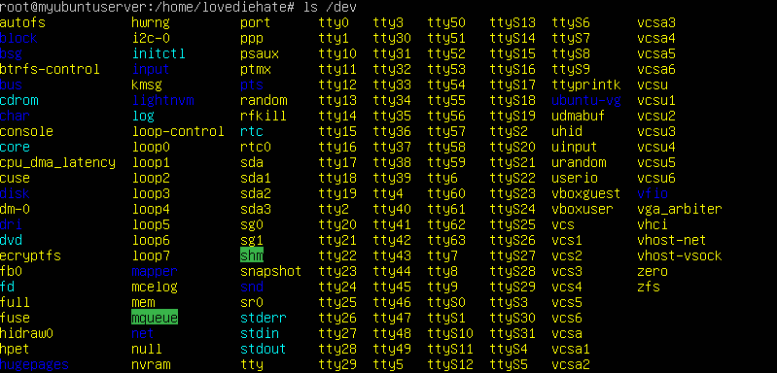

Рисунок 4 – Просмотр каталога командой ls /dev

/dev/console – системная консоль, т. е. монитор и клавиатура, физически подключенные к компьютеру.

/dev/cdrom – символическая ссылка на cd rom.

/dev/null – чёрная дыра, в которую можно безвозвратно перенаправить мусор.

**/dev/zero** – возвращает бесконечные нули.

**/dev/random** – является источником случайных чисел .

**/dev/stderr**, **/dev/stdin** и **/dev/stdout** ­­– стандартный вывод ошибок, стандартный ввод и стандартный вывод соответственно.

**/dev/disk** – содержит 4 поддиректории: **by-id**, **by-partuuid**, **by-path** и **by-uuid**, в которых перечислены уникальные идентификаторы дисков и разделов устройств хранения.

/dev/fd – файлы дисководов для гибких дисков.

/dev/pty – файлы поддержки псевдо-терминалов.

/dev/tty – файлы поддержки пользовательских консолей.

1. Просмотр и пояснение прав доступа к файлу vmlinuz



Рисунок 5 - Содержимое /root

На Рисунке 5 изображен переход в директорий /root и показ содержимого, учитывая скрытые файлы.

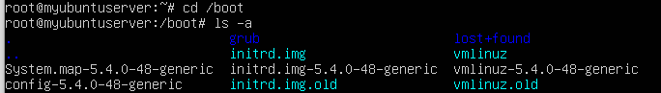Рисунок 6 - Каталог /boot

Рисунок 6 показывает содержание каталога /boot (приведён в случае опечатки в шестом пункте задания).

Файл vmlinuz – сжатое ядро дистрибутива Linux, и посмотреть его содержимое нельзя.



Рисунок 7 - Права доступа к vmlinuz

На Рисунке 7 изображены права доступа к файлу /boot/vmlinuz. Первый символ говорит о том, что это символическая ссылка (link). Затем идут три группы символов по 3 символа, означающие права доступа к файлу: первая группа – для владельца, вторая группа – для соответствующей группы пользователей, третья группа – для остальных пользователей. В данном случае для всех трёх групп полный доступ rwx – на чтение (r), запись(w) и выполнение (x).

1. Создание нового пользователя user



Рисунок 8 - Создание нового пользователя user с помощью useradd

1. Создание файлов и пояснение прав доступа к ним.



Рисунок 9 - Создание файла командой touch

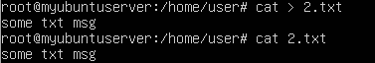

Рисунок 10 - Создание файла командой cat и оператором >



Рисунок 11 - Создание файла с помощью редактора nano

На Рис. 9 создаётся файл 1.txt с помощью утилиты touch, которая позволяет создать пустой файл через терминал. На Рис. 10 создаётся файл с помощью утилиты cat, которая без параметров принимает стандартный ввод, и оператора перенаправления >. На Рис. 11 создается файл с помощью редактора Nano.

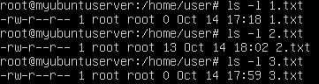

Рисунок 12 - Просмотр прав доступа к созданным файлам

На Рис. 12 проиллюстрировано, как мы, используя команду # ls –l name, узнаём права доступа к созданным файлам. Символ «-» говорит нам, что файлы обычные, группа символов «rw-» - что владелец может считывать и вносить изменения в файлы, но не может выполнять их. А символы «r--» показывают, что все остальные (в том числе сопоставленная файлу группа пользователей) могут только читать эти файлы.

1. Результат перехода в директорий пользователя root.

https://sun9-54.userapi.com/ID8sXQ1vn0FWUayUwwxg3GmCN_uZVf-C5W8Msw/5xlZHaL8xW8.jpg

Рисунок 13 - Переход в каталог /root

На Рис. 13 видно, что текущая директория изменилась на ~ (тильда). Это говорит о том, что /root является нашим домашним каталогом, т.к. мы вошли в систему под правами пользователя root. (/root – каталог пользователя root).

1. Изменение права доступа на файл в директории пользователя



Рисунок 14 - Изменение прав доступа к файлу

На Рисунке 14 показано, что утилитой chmod можно изменять права доступа к файлу. Переданный параметр 777 означает права доступа, установленные для каждой группы (владельцу, сопоставленной группе и остальным по цифре соответственно). Каждое из трёх цифр получается путём сложения возможных прав доступа, а точнее, чисел, которые соответствуют этим правам.

Чтению (r) соответствует 4, записи (w) – 2, выполнению (x) – 1. Цифра 7 означает полные права доступа rwx (4+2+1).

1. Создание жесткой и символической ссылок на файл 2.txt

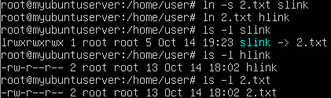

Рисунок 15 - Создание ссылок к файлу 2.txt

На Рисунке 15 в первой строке с помощью утилиты ln с параметром –s создана символическая ссылка slink к файлу 2.txt, а строкой ниже создана жёсткая ссылка hlink с помощью той же команды, но уже без параметров. При проверке прав доступа к файлу slink по символам видно, что это символическая ссылка, и все группы пользователей имеют полные права доступа. А при просмотре прав доступа к hlink, обнаружено, что доступ к жёсткой ссылке такой же, как и к файлу, на который она ссылается.

1. Создание каталога new в каталоге пользователя user



Рисунок 16 - Создание каталога new

C помощью команды mkdir (catalog_name) можно создавать каталоги.

1. Копирование файла 1.txt в каталог new



Рисунок 17 - Копирование файла

На Рисунке 17 показано копирование файла 1.txt в каталог new с помощью утилиты cp.

1. Перемещение файла 2.txt в каталог new



Рисунок 18 - Перемещение файла

На Рисунке 18 показано перемещение файла 2.txt в каталог new с помощью утилиты mv.

1. Изменение владельца файла 3.txt и каталога new

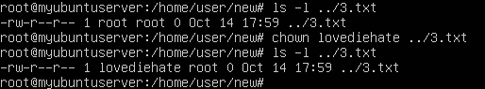

Рисунок 19 - Изменение владельца файла

В третьей строке на Рисунке 19 с помощью команды chown изменяется владелец root файла 3.txt на пользователя lovediehate. Далее демонстрируется изменение root на нового владельца.

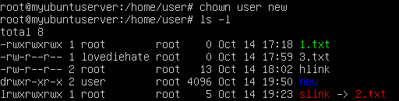

Рисунок 20 - Изменение владельца каталога

1. Удаление файла 1.txt в каталоге new

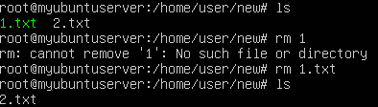

Рисунок 21 - Удаление файла

С помощью команды rm имя_файла можно удалять файлы.

1. Удаление каталога new



Рисунок 22 - Удаление каталога

С помощью команды rm с параметром рекурсии -r можно удалить директорию вместе со всем её содержимым.

1. Поиск файла, используя команду file.



Рисунок 23 - Поиск файла

На Рисунке 23 проиллюстрирован поиск файла во всей файловой системе с помощью команды find по имени 3.txt. Результатом поиска стал вывод пути к найденному файлу /home/user/3.txt.

# Вывод

В результате проделанной лабораторной работы я приобрел навыки работы с терминалом в операционной системе Linux Ubuntu и ознакомился с её теоретическими сведениями. Освоил базовые команды работы с файлами и каталогами, разобрался с просмотром и получением прав доступа к файлам, научился создавать символические и жёсткие ссылки к файлу.